母线电压高告警SOP

- 故障名称：母线电压高（Bus Volt High）
- 故障代码：34
- 故障现象：逆变器中断发电
- 故障原因：
- 光伏组件配置过多
- 光伏组件布局朝向差异过大
- 适用机型：
- GT3-30~60kW
- GT3-75~125kW
- 故障处理步骤：
步骤 | 内容 | 示例（图片或参考文件）
Step1 | 在逆变器侧面的铭牌上查询MPPT Voltage Range，确认最大允许电压。  在监控平台上查询故障发生时的各组串电压，并与方案设计人员确认各组串实际安装的电压。  若某串接近或超过最大允许电压，逐步减少该串的光伏板，观察是否故障持续；  若均已经降至最大允许电压的80%，启机后仍然报错，请参考step2； | 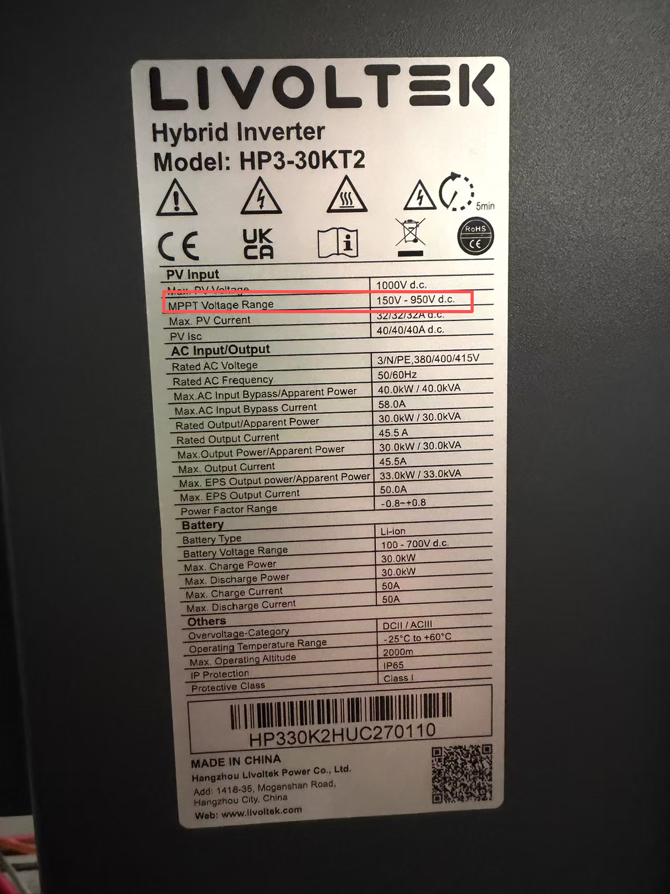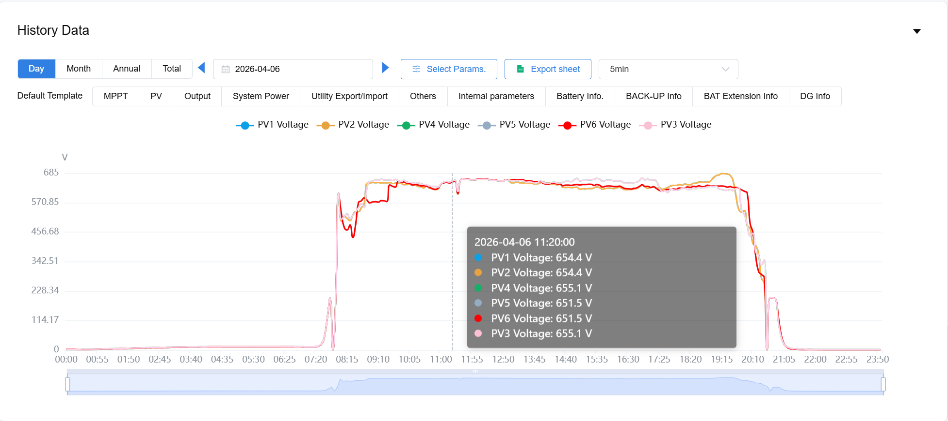
Step2 | 比较各路MPPT的PV电压是否存在较大差值（如PV1为720V，PV2为900V）。  若有，调整各路组件容量配置，使各路PV电压均衡；  若各路差值均小于50V，请参考step3；
Step3 | 检查各路组件是否朝向明显不同。  若有，则整改；  若朝向基本一致，请联系本地售后团队处理。

